# Spring

## 下载位置

<https://spring.io/projects>

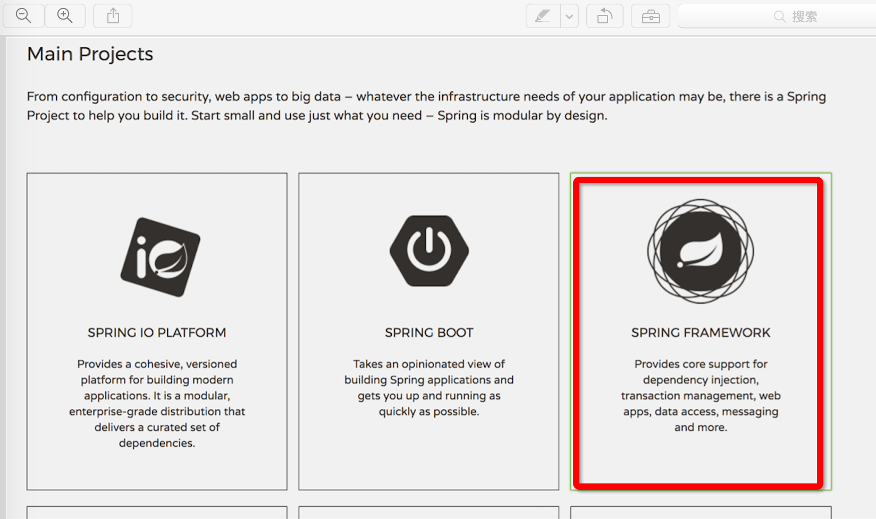

选择4.3.12版本后的refrence

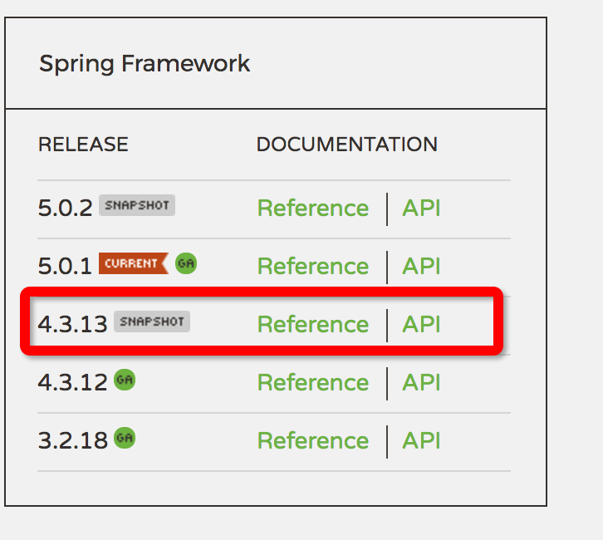

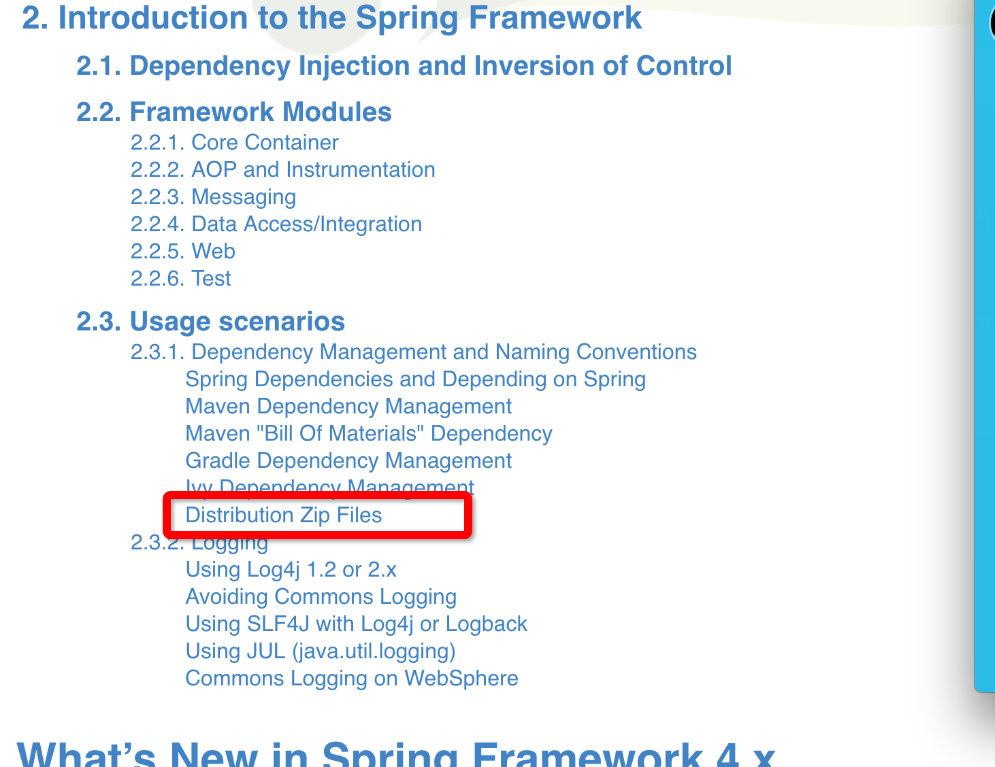

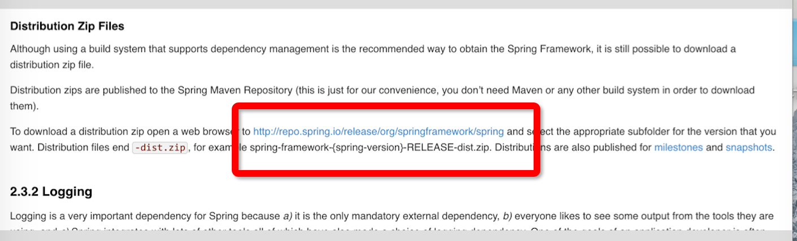

## spring开发包介绍

SpringCore 必需 核心组件，其他组件依赖

Spring Beans 必需 包含网络配置文件、创建和管理bean以及进行控制反转和依赖注入相关的。

如果仅需要ioc，spring core和spring beans这两个jar包就可以

Spring Aop 实现基于spring aop的特性。如声明式事物管理…

Spring Context.jar 对springcore的拓展.

以上四个包，是spring最基础的开发包。

以下开发包文件虽然不是spring核心开发包，但是提供了各种企业级服务。

Spring Aspects.jar, 集成了AspectJ的功能，

Spring Context Support 包含缓存cache、邮件服务等

Spring Expression 包含spring的表达式语言

Spring Framework Bom 使用maven时，保证spring所有的的模块都使用统一的版本。Maven是基于项目对象模型 ， 可以通过一小段描述信息，来管理项目的构建、报告和文档的软件项目管理工具。

Spring Instrument.jar 提供了spring3.0对服务器的代理接口。

Spring Instrument Tomcat.jar 提供了spring3.0对tomcat连接池的集成。

SpringJDBC.JAR 包含了spring对JDBC对数据访问时封装的所有类，spring提供了两种使用Jdbc api的最佳实践，第一种是以JDBCTemplate为核心的， 基于Template JDBC的使用方式，第二种是在JDBCTemplate基础之上构建的基于操作对象的JDBC的使用方式。

SpringJMS.JAR 提供了对jms 1.0和1.1的支持。简化了jms的使用

Spring orm .jar spring对dao特性进行了扩展，使其支持jdo\odb\

使用该jar包时，同时需要spring dao.jar

spring oxm.jar object xml mapper让Java与xml之间来回切换。Spring3.0的新特性

spring test.jar 提供了对junit等测试框架简单的封装。

Spring tx 事务管理。

Spring web.jar web应用开发时，用到spring所需要的核心类，

包括自动载入web applicationContext特性的类 \文件上传的集成类、filter类和大量辅助工具类

spring webmvc.jar 包含了springwebmvc框架需要的所有的类。

Spring webmvc portlet 对springmvc的争强，支持portlet

## HelloWorld示例

创建一个基于Spring ioc的小程序步骤：

### 建立spring工程

创建普通的Java工程

spring的核心Jar文件

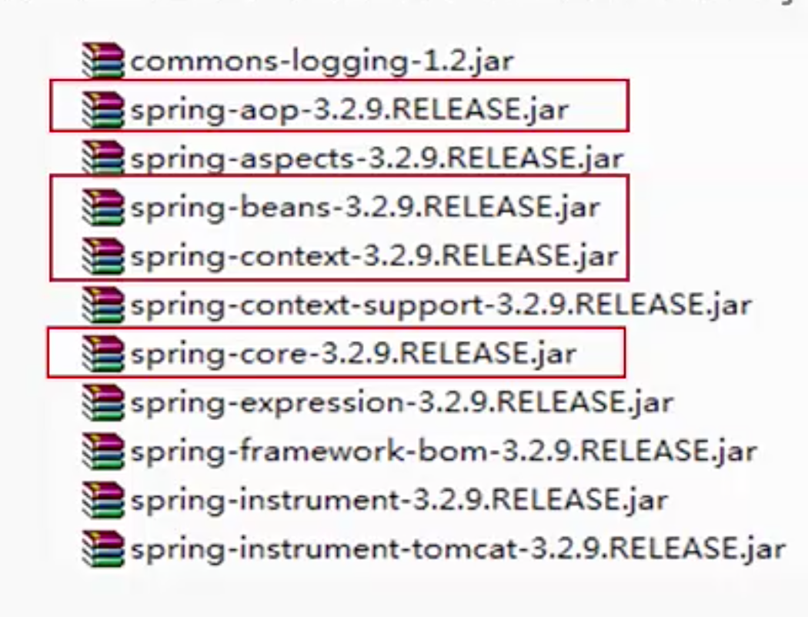

### 编写JAVA文件

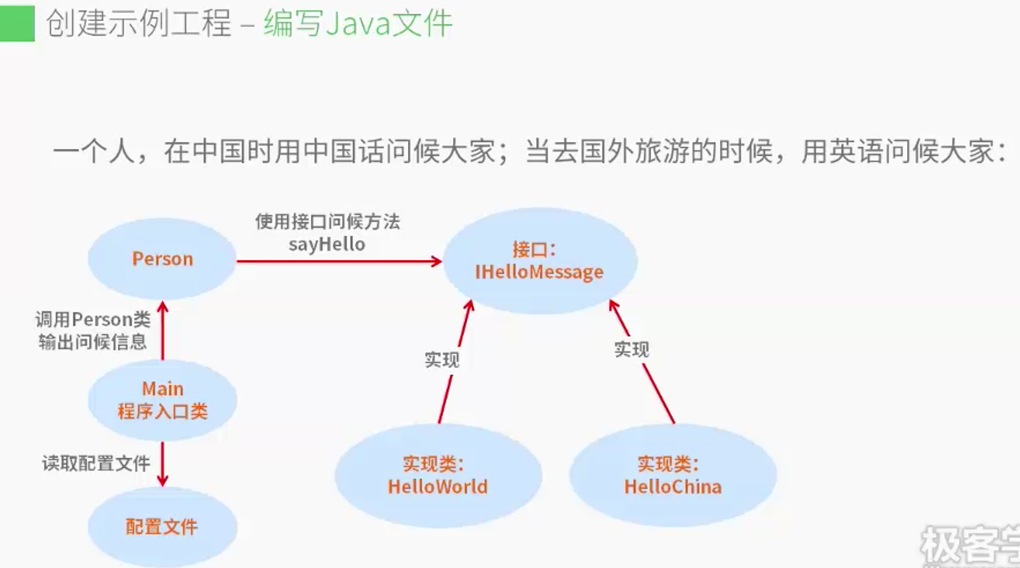

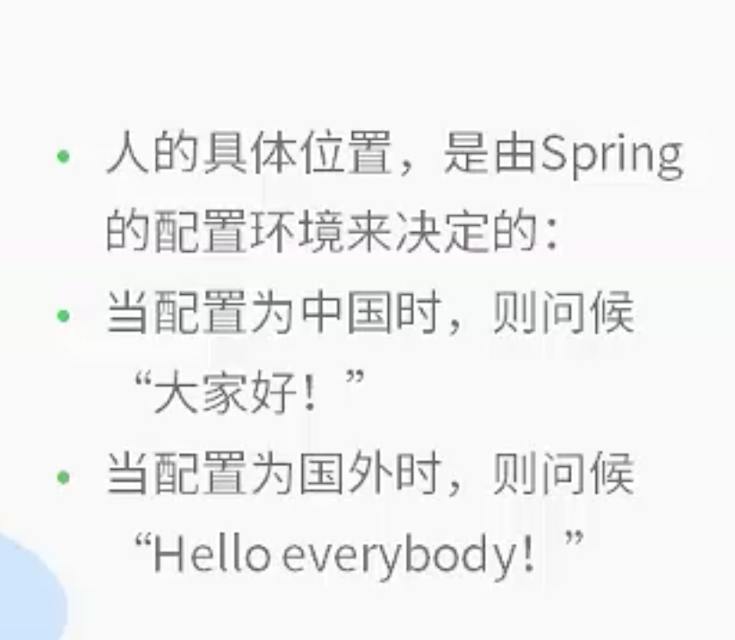

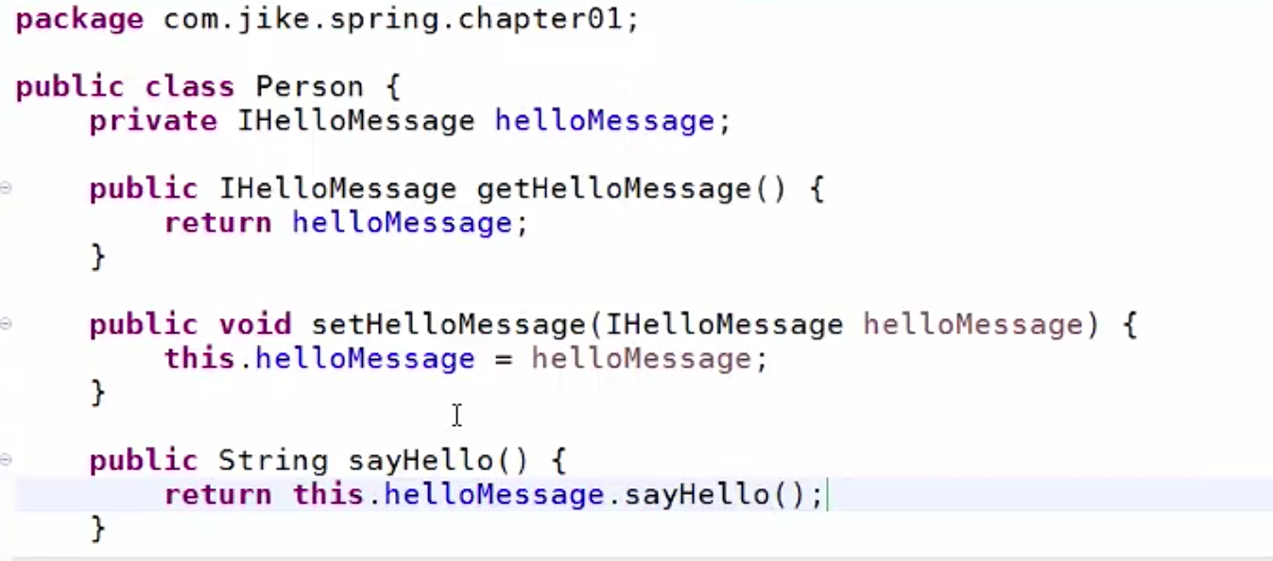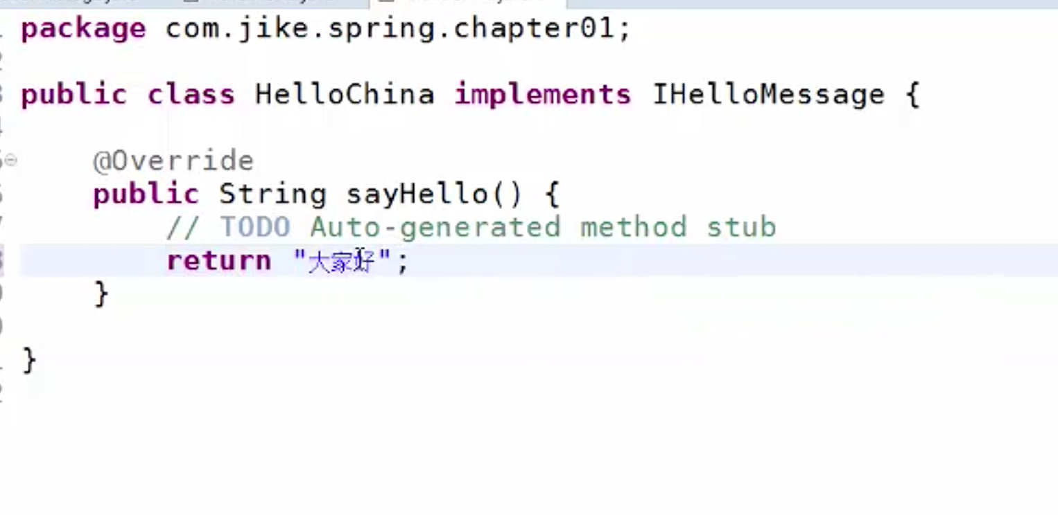

Main

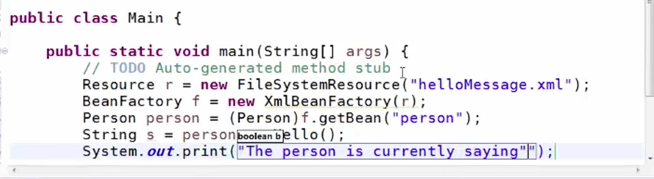

### 编写配置文件

**项目根目录下创建hellomessage.xml**

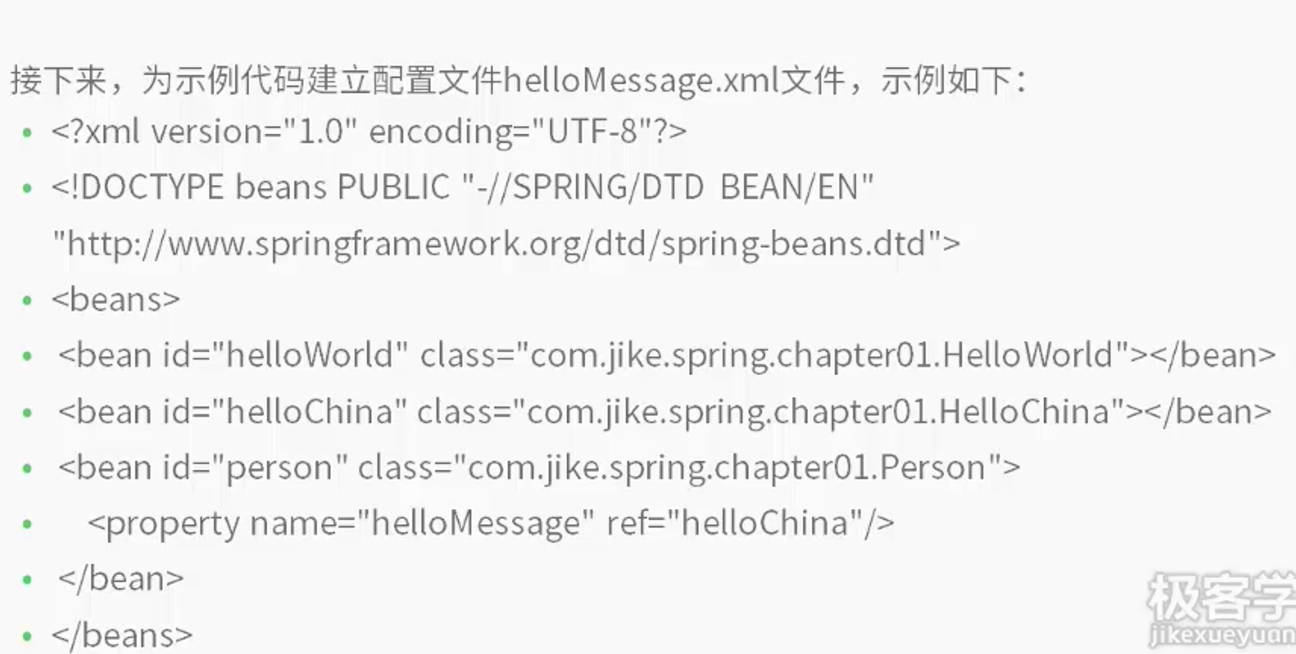

### 运行示例工程

## web项目

